**ŠVP - Lyžařský kurz 1.st 2024/2025**

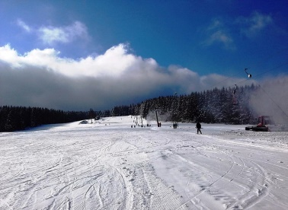**Informace pro rodiče a žáky**

**Termín:** 13.1.–17.1.2025 (pondělí - pátek)

**Ubytování:**  Horská chata Záhoří, Orlické Záhoří 33, 51764 Orlické Záhoří, [www.horskachatazahori.cz](http://www.horskachatazahori.cz) (prověřený hostitel)

Skiareál Černá Voda: [www.arealcernavoda.cz](http://www.arealcernavoda.cz)

**Předběžná cena na žáka**: 6500,- Kč, (zahrnuje dopravu, ubytování, výcvik, vlek)

**kalkulace žáků** za den / žák celkem pobyt / žák

- ubytování + stravování 900,- 3600,-

- doprava: 900,-

- vlek: 2000,-

**Cena za vlek** ve skiareálu Černá voda

**Výuka:** 16 hodin výuky kvalifikovanými instruktory

**Účastníci:**  žáci 4.,5. ročníku ZŠ Lipůvka

Bližší informace o ceně, platbě, odjezdu, příjezdu, věcech s sebou Vám poskytneme později.

Jakékoliv nejasnosti Vám rádi objasníme a Vaše případné dotazy zodpovíme na [simonova@zslipuvka.cz](mailto:simonova@zslipuvka.cz) . ☺

Náplní školy v přírodě je výuka **sjezdového lyžování.**

--------------------------------------------------------

**PŘIHLÁŠKA**

**SOUHLASÍM**, aby se můj syn/moje dcera …………………………………………………….

Žák/žákyně ……třídy zúčastnil/a **LVK** ve dnech **13. 1. – 17. 1. 2025** v Orlickém Záhoří

Máme zájem o výcvik: a) začátečníci b) pokročilí lyžaři

**Předpokládaná cena kurzu je  6500,00 Kč**

Vyplněnou přihlášku odevzdejte do **20. 9. 2024** vedoucí LVK p. G. Simonové

**Podpisy rodičů: ……………………………………….**

**……………………………………….**